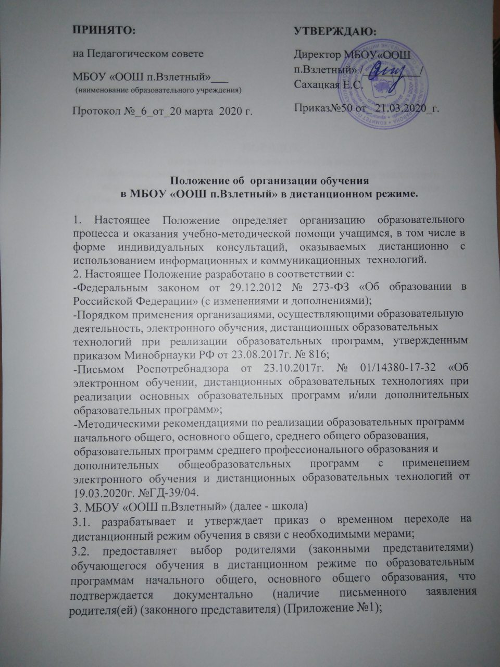

3.3. формирует расписание занятий на каждый учебный день в соответствии с учебным планом по каждой дисциплине, предусматривая дифференциацию по классам;
3.4. информирует посредством официального сайта школы в сети Интернет,
мессенджеров (Viber, WhatsApp Web) обучающихся и их родителей (законных представителей) об организации обучения в дистанционном режиме, в том числе знакомит с реализацией образовательных программ или ее частей с применением электронного обучения и дистанционных образовательных технологий, расписанием занятий, консультаций, проведением текущего и итогового контроля по учебным дисциплинам;
3.5. в соответствии с техническими возможностями организует проведение
учебных занятий, консультаций посредством официального сайта школы в сети Интернет, скайпа, мессенджеров (Viber, WhatsApp Web), цифровой
образовательной платформы «Дневник.ру» с использованием различных
электронных образовательных ресурсов (Приложение №2).
4. Педагогическим работникам школы при реализации образовательных программ начального общего, основного общего образования рекомендуется:
4.1. планировать свою педагогическую деятельность с учетом особенностей
дистанционного режима обучения, создавать нужные для обучающихся
ресурсы и задания;
4.2. своевременно отвечать на вопросы обучающихся и их родителей , регулярно оценивать их работу обучающихся с использованием различных возможностей для взаимодействия с ними;
4.3. при обучении инвалидов и лиц с ограниченными возможностями здоровья электронное обучение и дистанционные образовательные технологии предусматривать возможность приема-передачи информации в доступных для них формах;
4.4. самостоятельно определять набор электронных ресурсов и приложений,
которые допускаются в образовательном процессе;
4.5. осуществляет взаимодействие с классными руководителями по учету
обучающихся, осваивающих образовательную программу непосредственно с
применением дистанционных образовательных технологий.
5. Классные руководители:
5.1. осуществляют учет обучающихся, осваивающих образовательную программу непосредственно с применением дистанционных образовательных технологий через информационную платформу «Дневник.ру»;
5.2. осуществляет мониторинг необходимого технического обеспечения учащихся для организации образовательного процесса с применением дистанционных образовательных технологий (наличие компьютера, ноутбука, планшета или телефона с выходом в интернет, электронной почты обучающегося и/или родителей (законных представителей) и т.п.);
5.3. осуществляет контроль взаимодействия всех обучающихся класса с учителями-предметниками.
6. Педагогические работники несут ответственность за неисполнение или
ненадлежащее исполнение возложенных на них обязанностей в порядке и в случаях, которые установлены федеральными законами.
7. При реализации образовательных программ начального общего, основного общего, образования в дистанционном режиме заместителем директора по
УВР организуется ежедневный мониторинг фактически присутствующих в организации обучающихся, обучающихся с применением электронного обучения, дистанционных образовательных технологий и тех, кто по болезни временно не участвует в образовательном процессе (заболевшие обучающиеся, сведения сверяет с ФАПом п.Взлетный), а также проводить мониторинг фактического взаимодействия педагогических работников и обучающихся, включая элементы текущего контроля и промежуточной аттестации.
8. При необходимости допускается интеграция форм обучения, например очного и электронного обучения с использованием дистанционных образовательных технологий, учитывая технические возможности каждой семьи.
9. Утвержденный график индивидуального консультирования родителей (законных представителей) по организации обучения несовершеннолетних обучающихся в дистанционном режиме администрацией, учителями-предметниками, классными руководителями в режиме работы школы с указанием телефонов школы и адресами электронной почты педагогических работников размещаются на официальном сайте школы в сети Интернет.
10. Контроль за выполнением учебных программ по всем предметам учебного плана школы и качеством обучения (текущая аттестация, аттестация за триместр) организуется через цифровую образовательную платформу «Дневник.ру», оформление классных журналов, согласно расписанию, корректировка календарно-тематического планирования (по необходимости).
11. Обучающиеся обязаны:
11.1. добросовестно осваивать образовательную программу, в том числе посещать предусмотренные расписанием в дистанционном режиме учебные занятия, осуществлять самостоятельную подготовку к занятиям, выполнять задания, данные педагогическими работниками в рамках образовательной программы;
11.2. осуществлять обратную связь (предоставлять выполненные задания) в
соответствии с техническими возможностями посредством скайпа,
мессенджеров (Viber, WhatsApp Web), цифровой образовательной платформы «Дневник.ру», на электронную почту учителя-предметника или оформления заданий на бумажных носителях в случае отсутствия доступа к электронным ресурсам с последующей передачей через функции сотового телефона.
12. Получение образования несовершеннолетними, у которых отсутствуют электронные средства связи для обучения в дистанционном режиме или в наличии имеется только одно на несколько обучающихся, организуется по индивидуальному порядку обучения с учетом возможностей конкретной семьи.
13. Школа ведет учет и осуществляет хранение результатов обучения и внутренний документооборот на бумажном носителе и/или в электронно-цифровой форме в соответствии с требованиями законодательства Российской Федерации.

РАССМОТРЕНО
на заседании Управляющего совета
протокол № 3 от «20»марта 2020г.

Приложение № 1
к Положению об организации обучения в
МБОУ «ООШ п.Взлетный» в
дистанционном режиме

Директору МБОУ «ООШ п.Взлетный»
Сахацкой Е.С.
___________________________________
ФИО родителя

ЗАЯВЛЕНИЕ
Прошу организовать для моего ребенка_______________________________________ ,
обучающегося___________ класса на период с 06 апреля 2020 г. до особого
распоряжения образовательный процесс с применением электронного обучения и
дистанционных образовательных технологий в связи с распространения новой
коронавирусной инфекции на территории Российской Федерации.
Гарантирую своевременное выполнение полученных заданий по всем
дисциплинам.
На период дистанционного обучения несу ответственность за жизнь и здоровье
своего ребенка.
С Положением об организации обучения в МБОУ "ООШ п.Взлетный" в
дистанционном режиме ознакомлен (а).

«_____» ____________20__г. ____________________________
Дата (подпись, расшифровка)

Приложение № 2
к Положению об организации обучения в
МБОУ «ООШ п.Взлетный» в
дистанционном режиме

Электронные образовательные ресурсы
Федеральные общедоступные бесплатные ресурсы
1. Российская электронная школа
2. Моя школа в online
3. Всероссийский открытый урок, проект по ранней профориентации школьников
«ПроеКТОриЯ»
4. Всероссийский образовательный проект «Урок цифры»
5. Сервис «ЯКласс»
6. Образовательная платформа «Учи.ру»
7. «Фоксфорд»
8. InternetUrok.ru
9. Онлайн-школа Skyeng
10. Платформа новой школы, созданная Сбербанком
11. Образовательный центр «Сириус»
12. Маркетплейс - каталог электронных книг, курсов, интерактивных
и видеоматериалов
13. Ресурс «Яндекс.Учебник»
14. Издательство «Просвещение»
15. Московская электронная школа
16. Московский образовательный телеканал
17. Онлайн-платформа «Мои достижения»
Педагогическим работникам
1. Единый федеральный портал дополнительного профессионального
педагогического образования
2. Образовательный ресурс о дистанционном обучении
3. Институт коррекционной педагогики РАО
4. Академия наставников
5. Учим из дома

